Творческий проект
«Панно с салфетками- прихватками «Зимняя сказка»
Выполнили:
Репникова Анастасия(9 класс),Голубева Галина(9 класс),Сазонов Александр(7 класс),Кувшинчиков Никита(7 класс),Иванова Евгения(6 класс)
Руководитель :учитель трудового обучения высшей категории Аникина Е. И.
Содержание:
- Обоснование проекта (проблемы и цели)
- Анализ идей и обоснование выбора
- Из истории
- Выбор материала
- Технологическая последовательность изготовления панно
- Экономическое обоснование проекта
- Экологическое обоснование проекта
- Самооценка изделия
- Дизайн-анализ готового изделия
- Реклама
- Литература
- Приложения №1- №3

Технологическая последовательность изготовления панно из лоскутков
Последовательность  изготовления | Графическое изображение | Материалы  Инструменты
1. Эскиз панно , выполненный на бумаге. | 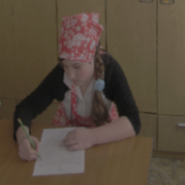 | Бумага, карандаши
2. Подготовка ткани. |  | Клеевая основа, утюг.
3. Раскрой деталей. | 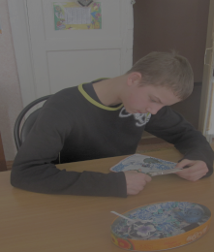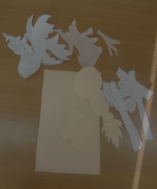 | Подготовленное полотно, ножницы, кусочек мела, выкройки из бумаги.
4.Изготовление деталей, наметывание, настрачивание деталей. | 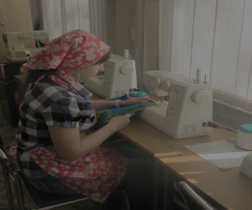 | Швейная машина, нитки, ножницы.
5. Составление композиции из готовых деталей. | 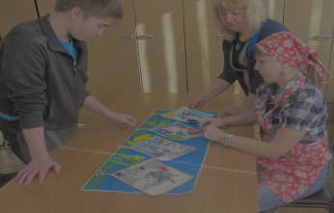 | Готовые детали панно, нитки, бусины , бисер ,тесьма , лента.
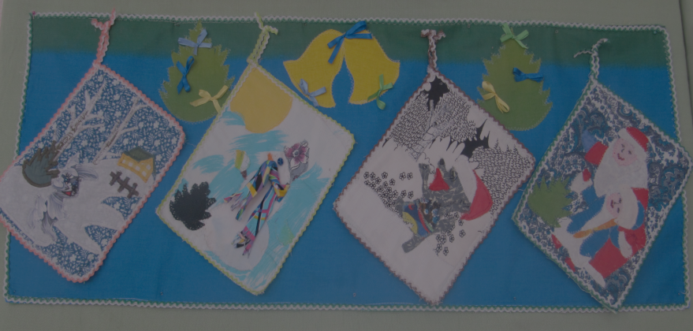 Готовое изделие

